Прокуратура Ленинского района г. Самара разъясняет:
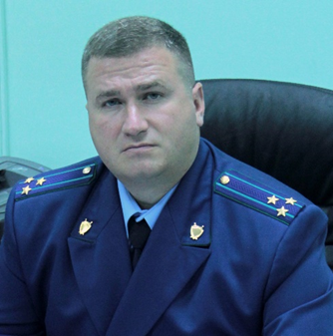
«Могут ли граждане дарить подарки государственным и муниципальным служащим, работникам медицинских и образовательных учреждений?»
В чем заключается разница между подарком и взяткой? - Основой является мотив, именно «благодаря ему» граждане и передают указанным лицам определенные ценности, разъясняет прокурор Ленинского района г. Самара Алексей Родивилов.
Согласно статье 572 Гражданского кодекса Российской Федерации база дарения это безвозмездность. Но, если же при осуществлении передачи ценности возникла встречная передача вещи, права, либо наличие встречного обязательства, совершение каких-либо действий в пользу дарителя, то такие действия, конечно же, будут расцениваться как акт передачи взятки, и за это преступление, лицам, совершившим его, будет установлена уголовная ответственность.
Имеет ли значение для наличия состава преступления, когда была передана взятка?
- Конечно же нет, она может быть передана до или после выполнения встречных обязательств, а также были ли указанные обязательства заранее обусловлены достигнутой договоренностью об их выполнении.
Во всех ли случаях допускается дарение?
Так, не допускается дарение, за исключением обычных подарков, стоимость которых не превышает трех тысяч рублей, в следующих случаях:
- от имени малолетних и граждан, признанных недееспособными, их законными представителями;
- работникам образовательных организаций, медицинских организаций, организаций, оказывающих социальные услуги, и аналогичных организаций, в том числе организаций для детей-сирот и детей, оставшихся без попечения родителей, гражданами, находящимися в них на лечении, содержании или воспитании, супругами и родственниками этих граждан.
- лицам, замещающим государственные должности Российской Федерации, государственные должности субъектов Российской Федерации, муниципальные должности, государственным служащим, муниципальным служащим, служащим Банка России в связи с их должностным положением или в связи с исполнением ими служебных обязанностей (см. ст. 575 ГК РФ).

24.09.2018

